ГОСУДАРСТВЕННОЕ АВТОНОМНОЕ учреждение ЧУВАШСКОЙ РЕСПУБЛИКИ
ДОПОЛНИТЕЛЬНОГО ПРОФЕССИОНАЛЬНОГО ОБРАЗОВАНИЯ
«Учебно-методический центр гражданской ЗАЩИТы»
МЧС ЧУВАШИИ

ПРОГРАММА
подготовки матросов-спасателей
(программа дополнительного профессионального образования)

Чебоксары, 2020 г.
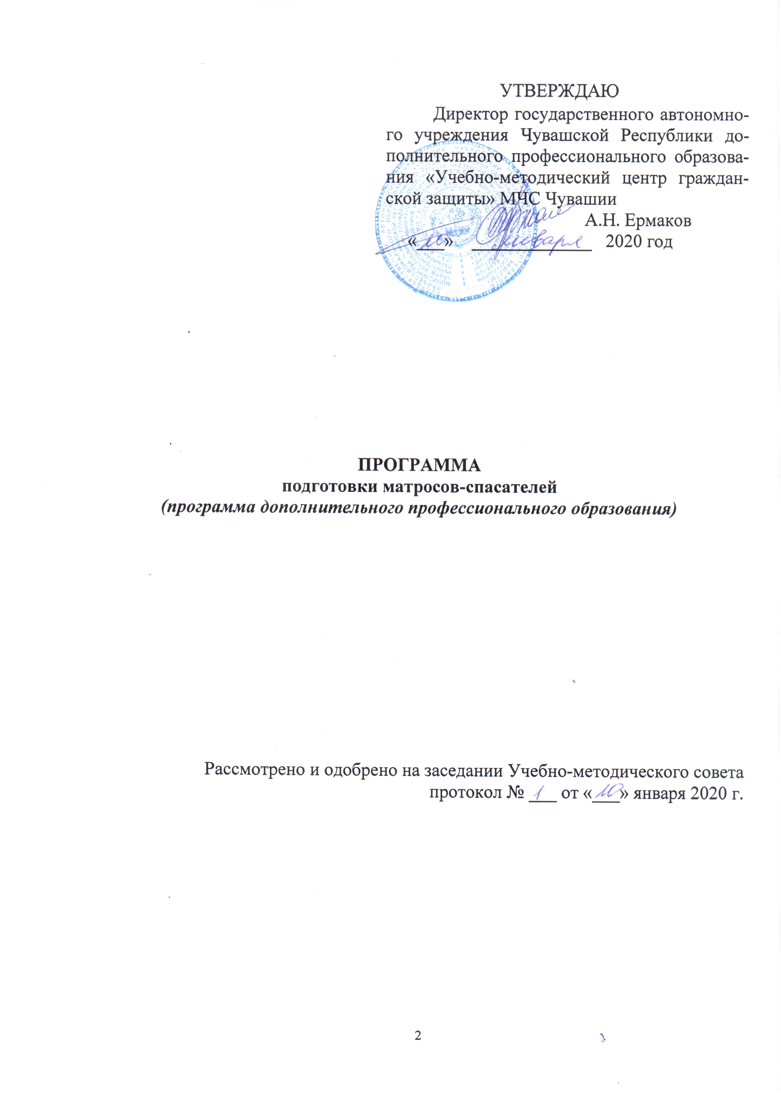

Организация обучения
1. В государственном автономном учреждении Чувашской Республики дополнительного профессионального образования «Учебно-методический центр гражданкой защиты» МЧС Чувашии (далее – УМЦ ГЗ) организуется и осуществляется подготовки матросов-спасателей.
2. Для повышения эффективности обучения учебные группы комплектуются преимущественно из лиц одной или родственных категорий обучаемых с учетом уровня их подготовки. Количество слушателей в группе не должно превышать 25 человек. Для проведения занятий по специальным темам и практических занятий разрешается учебную группу делить на подгруппы численностью 12-13 человек.
Продолжительность учебного дня в Учебно-методическом центре для слушателей - 7 часов, учебного часа - 45 минут. Кроме того, ежедневно предусматривается 2-3 часа на самостоятельную работу.
3. Подготовка матросов-спасателей может проводиться с полным или частичным отрывом от работы (очно-заочная форма). При очно-заочной форме обучения занятия планируются и проводятся из расчета 0,5 объема учебного времени с полным отрывом от служебной должности по занимаемой должности.
4. Матросы-спасатели, прошедшие подготовку в УМЦ ГЗ, должны:
знать:
знать основные понятия о классификации средств, необходимых для проведения поисково-спасательных и других работ на водных акваториях; приемы и способы поиска, спасения и оказания первой медицинской помощи пострадавшим на водных акваториях; особенности эксплуатации водных судов и управления ими; правила безопасного поведения на воде; возможные чрезвычайные ситуации в зоне ответственности;
основы речной, морской лоции и навигации; правила организации связи поисково-спасательной группы с другими группами и руководителем поисково-спасательных работ; основы применения авиации при производстве поисково-спасательных работ на водных акваториях;

уметь:
оценивать обстановку и самостоятельно принимать решения;
составлять план проведения поисково-спасательных работ;
руководить поисково-спасательными работами на водной акватории;
проводить поисково-спасательные работы при ликвидации чрезвычайных ситуаций на водных акваториях; управлять плавсредствами; преодолевать различные виды препятствий на реках; быстро приспосабливаться к экстремальным условиям, применять приемы выживания и поддержания жизнедеятельности; оказывать пострадавшим медицинскую и психологическую помощь, определять состояние пострадавших, применять приемы их транспортировки.
обеспечивать безопасность проведения поисково-спасательных работ.
быть ознакомлены с:
основами организации и функционирования гражданской обороны, единой государственной системы предупреждения и ликвидации чрезвычайных ситуаций;
принципами построения и функционирования систем управления, связи и оповещения, работой дежурно-диспетчерской службы;
результатами проведения научно-исследовательских и опытно-конструкторских работ по обобщению и распространению передового опыта в области ГО и защиты от ЧС;
системой обучения населения в области гражданской обороны и защиты от чрезвычайных ситуаций.
5. Обучение слушателей завершается итоговой аттестацией. Итоговая аттестация проводится комиссией, состав которой определяется директором автономного учреждения Чувашской Республики дополнительного профессионального образования (повышения квалификации) «Учебно-методический центр гражданской защиты» ГКЧС Чувашии.
Приложения:
- Наименование тем, виды учебных занятий и количество часов на отработку тем для подготовки матросов-спасателей.
- Содержание тем.
- Временные нормативы для проверки практических навыков матроса-спасателя.
- Расписание занятий по обучению матросов-спасателей.

Старший преподаватель | Н.Г.Селиванова

Приложение 1
1. Наименование тем, виды учебных занятий и количество часов
на отработку тем для подготовки матросов-спасателей

№  п/п | Наименование темы | Количество часов
№  п/п | Наименование темы | Всего | В том числе
№  п/п | Наименование темы | Всего | теория | практика
Базовая подготовка
1 | Чрезвычайные ситуации на водных акваториях и их последствия | 2 | 2 | -
2 | Основы организации поисково-спасательных работ на водных акваториях. (Виды поисково-спасательных работ, управлении и связь при ведении поисково-спасательных работ. Техника безопасности и охрана труда спасателя. Матрос-спасатель, его обязанности и правовое положение). | 8 | 4 | 4
3 | Основы лоции и навигации. Такеллажные работы | 4 | 2 | 2
4 | Картография, топография и ориентирование на местности | 4 | 2 | 2
Специальная подготовка
1 | Технические средства, оборудование, инструменты, приборы, механизмы, применяемые при ведении поисково-спасательных работ на водных акваториях | 6 | 2 | 4
2 | Плавательные средства, используемые при ведении поисково-спасательных работ на водоемах. Техника управления ими. | 6 | 2 | 4
3 | Методы спасения тонущего человека, буксировка пострадавшего на воде. Приемы освобождения от захвата тонущего. | 8 | 2 | 6
4 | Плавание вольным стилем с ластами и без них. Плавание в одежде (в рубашке, в брюках). Ныряние в длину ластами и без них. | 6 | 2 | 4
5 | Поиск и извлечение манекена из глубины четырех метров в водоеме в квадрате 3 на 3 метра | 8 | 2 | 6
Медицинская подготовка
1 | Средства и методы оказания первой медицинской помощи пострадавшим на водных объектах. Первая медицинская помощь при ранениях и кровотечениях. | 4 | 2 | 2
2 | Первая медицинская помощь при ушибах, растяжениях, вывихах, переломах костей. | 4 | 2 | 2
3 | Первая медицинская помощь при ожогах и обморожениях | 4 | 2 | 2
4 | Первая медицинская помощь при асфиксии, утоплении, электрической травме | 4 | 2 | 2
5 | Первая медицинская помощь при отравлениях | 4 | 2 | 2
Итого |  | 72 | 30 | 42

Старший преподаватель Н.Г. Селиванова
Приложение 2
2. Содержание тем занятий
Базовая подготовка
Тема 1. Чрезвычайные ситуации на водных акваториях и их последствия.
Тема 2. Основы организации поисково-спасательных работ на водных акваториях. (Виды поисково-спасательных работ, управлении и связь при ведении поисково-спасательных работ. Техника безопасности и охрана труда спасателя. Матрос-спасатель, его обязанности и правовое положение).
Тема 3. Основы лоции и навигации. Такеллажные работы.
Тема 4. Картография, топография и ориентирование на местности.

Специальная подготовка
Тема 1. Технические средства, оборудование, инструменты, приборы, механизмы, применяемые при ведении поисково-спасательных работ на водных акваториях.
Тема 2. Плавательные средства, используемые при ведении поисково-спасательных работ на водоемах. Техника управления ими.
Тема 3. Методы спасения тонущего человека, буксировка пострадавшего на воде. Приемы освобождения от захвата тонущего.
Тема 4. Плавание вольным стилем с ластами и без них. Плавание в одежде (в рубашке, в брюках). Ныряние в длину ластами и без них.
Тема 5. Поиск и извлечение манекена из глубины четырех метров в водоеме в квадрате 3 на 3 метра.

Медицинская подготовка
Тема 1. Средства и методы оказания первой медицинской помощи пострадавшим на водных объектах. Первая медицинская помощь при ранениях и кровотечениях.
Тема 2. Первая медицинская помощь при ушибах, растяжениях, вывихах, переломах костей.
Тема 3. Первая медицинская помощь при ожогах и обморожениях.
Тема 4. Первая медицинская помощь при асфиксии, утоплении, электрической травме.
Тема 5. Первая медицинская помощь при отравлениях.

Базовая подготовка
Тема 1. Чрезвычайные ситуации на водных акваториях и их последствия.
Общая характеристика и классификация чрезвычайных ситуаций.
Чрезвычайные ситуации на водных акваториях, их возможные последствия.
Общие понятия.
Аварии морских (речных) объектов.
Силы и средства предупреждения и ликвидации чрезвычайных ситуаций на акваториях.
Подводные работы особого назначения.
Аварии морских (речных) объектов.
Силы и средства предупреждения и ликвидации чрезвычайных ситуаций на акваториях.
Подводные работы особого назначения

Тема 2. Основы организации поисково-спасательных работ на водных акваториях. (Виды поисково-спасательных работ, управлении и связь при ведении поисково-спасательных работ. Техника безопасности и охрана труда спасателя. Матрос-спасатель, его обязанности и правовое положение).
Занятие 1. Теоретическое - 2 часа. Приемы и способы ведения поисково-спасательных работ. Виды ПСР на водных акваториях. Организация ПСР при наводнениях, затоплениях, цунами. ПСР на водном транспорте. ПСР при отрыве ледяных полей. Поиск пострадавших. Сигналы бедствия. Деблокирование пострадавших. Оказание помощи пострадавшим. Эвакуация пострадавших из мест блокирования.
Занятие 2. Теоретическое - 2 часа. Меры и техника безопасности при ведении поисково-спасательных работ. Причины несчастных случаев на воде. Правила и техника безопасности при спасении тонущего человека зимой. Правила и техника безопасности при спасении пострадавших с применением технических спасательных средств. Требования к спасательным средствам с целью их безопасного применения. Правила и меры безопасности при организации учебных занятий по водной подготовке. Правила поведения в воде при падении за борт. Правила поведения в воде при опрокидывании плавсредства, при попадании в водоворот, в горизонтальную бочку, в слив.
Занятие 3. Практическое - 1 час. Организация спасательных работ. Действия руководителя спасательного отряда при проведении различных видов поисково-спасательных работ на водных акваториях.
Занятия 4. Практическое - 3 час. Проведение поисково-спасательных работ при наводнениях и затоплениях. Поиск пострадавших с использованием технических средств. Деблокирование пострадавших. Снятие пострадавших, находящихся над поверхностью воды (с деревьев, верхних этажей и крыш домов). Спасение пострадавших, находящихся на поверхности воды. Извлечение пострадавших, оказавшихся ниже уровня воды. Определение их состояния. Оказание первой медицинской помощи. Эвакуация пострадавших из мест блокирования.

Тема 3. Основы лоции и навигации. Такеллажные работы.
Основы лоции. Судоходная обстановка на внутренних водных путях. Основные сведения. Плавучие навигационные знаки. Береговые навигационные знаки. Береговые информационные знаки. Ограждения судового хода. Путевые знаки и сигналы. Сигнализация.
Основные сведения о навигации. Ориентирование и выбор курса. Определение фарватера по берегам. Навигационное обеспечение. Навигационные приборы и инструменты. Навигационные карты. Географические и навигационные элементы карт. Пользование картами.
Размещение грузов и пассажиров. Такелажные работы.

Тема 4. Картография, топография и ориентирование на местности.
Спортивное ориентирование. Компас.
Специфика ориентирования в водном походе. Способы определения пройденного расстояния.
Признаки приближения порога.
Средства связи. Организация обмена технической информацией по новым образцам.

Специальная подготовка
Тема 1. Технические средства, оборудование, инструменты, приборы, механизмы, применяемые при ведении поисково-спасательных работ на водных акваториях.
Оснащение судов спасательными средствами.
Индивидуальные спасательные средства.
Коллективные средства спасения.
Авиационные средства спасения.
Характеристика и классификация морских средств спасения.

Тема 2. Плавательные средства, используемые при ведении поисково-спасательных работ на водоемах. Техника управления ими.
Занятие 1. Теоретическое - 2 часа. Типы судов для проведения поисково-спасательных работ. Их конструкция и классификация. Типы маломерных судов для ПСР. Основные элементы судна. Главные размеры судна. Устройство корпуса судна. Эксплуатационные и навигационные качества судна. Классификация маломерных судов: по способу передвижения, по назначению, по району плавания, по режиму движения, по обводам корпуса, по материалу корпуса, по двигателю, по конструкции набора корпуса. Техническое обслуживание и ремонт судов.
Занятие 2. Практическое - 2 часа. Сборка плавсредства. Установка подвесного мотора. Запуск двигателя.
Занятие 3. Практическое - 2 часа. Техническое обслуживание и ремонт судов.

Тема 3. Методы спасения тонущего человека, буксировка пострадавшего на воде. Приемы освобождения от захвата тонущего.
Спасение утопающего. Помощь утопающему, оказываемая с плавсредствами. Помощь утопающему, оказываемая пловцом. Приемы буксировки пострадавшего. Приемы освобождения от захвата тонущего.

Тема 4. Плавание вольным стилем с ластами и без них. Плавание в одежде (в рубашке, в брюках). Ныряние в длину ластами и без них.

Тема 5. Поиск и извлечение манекена из глубины четырех метров в водоеме в квадрате 3 на 3 метра.

Медицинская подготовка
Тема 1. Средства и методы оказания первой медицинской помощи пострадавшим на водных объектах. Первая медицинская помощь при ранениях и кровотечениях.
Общее понятие о закрытых и открытых повреждениях. Понятие о ране, опасность ранения (кровотечение, загрязнение раны, повреждение жизненно важных органов). Проникающие ранения черепа, груди, живота. Симптомы, первая медицинская помощь.
Понятие об асептике. Правила обращения со стерильным материалом. Понятие об антисептике. Первичная повязка.
Повязки на голову и шею, на глаза, лоб, ухо, волосистую часть головы, нижнюю челюсть, подбородок. Наложение повязок в порядке само- и взаимопомощи. Сетчато-трубчатые повязки.
Повязки на грудь, живот и промежность.
Особенности оказания первой помощи и наложение окклюзионной повязки при проникающих ранениях грудной клетки с открытым пневмотораксом и живота.
Наложение повязок в порядке само- и взаимопомощи.
Повязки на верхние и нижние конечности. Повязка на верхние конечности: область плечевого сустава, плеча, локтевого сустава, кисти, пальцев.
Повязка на нижние конечности: паховую область, верхнюю часть бедра, тазобедренный сустав, среднюю часть бедра, коленный сустав, голень, голеностопный сустав, стопу.
Особенности наложения повязок зимой. Наложение повязок в порядке само- и взаимопомощи.
Кровотечение и его виды, способы временной остановки кровотечения: пальцевое прижатие артерии, наложение давящей повязки, закрутки жгута. Максимальное сгибание конечности. Правильность наложения жгута. Изготовление жгута из подручных средств. Первая помощь при кровотечении из внутренних органов.
Тренировка в наложении повязок, жгута, первой медицинской помощи при внутреннем кровотечении.

Тема 2. Первая медицинская помощь при ушибах, растяжениях, вывихах, переломах костей.
Причины, признаки и оказание первой медицинской помощи при ушибах, растяжениях и вывихах. Ушибы мягких тканей в сочетании с переломами костей.
Понятие о переломах. Виды и признаки переломов.
Виды транспортных шин, подручные средства.
Способы оказания первой медицинской помощи при переломах костей конечностей.
Способы оказания первой медицинской помощи при вывихах, переломах конечностей, ребер, костей черепа, позвоночника и таза.
Способы транспортировки при различных переломах.

Тема 3. Первая медицинская помощь при ожогах и обморожениях.
Занятие 1. Теоретическое - 1 час. Виды и степени тяжести ожогов и отморожении. Особенности поражений при пожарах, ожоги верхних дыхательных путей. Первая медицинская помощь при ожогах и отморожениях.
Занятие 2. Практическое - 1 час. Отработка способов и приемов первой медицинской помощи при ожогах и отморожениях. Основные характерные ошибки при оказании первой медицинской помощи.
Занятие 3. Теоретическое - 1 час. Химические и лучевые ожоги, причины, признаки в зависимости от степени тяжести, особенности течения. Ожоги глаз. Особенности первой медицинской помощи при химических и лучевых ожогах.
Занятие 4. Практическое - 1 час. Переохлаждение и замерзание. Способы согревания организма, возможные осложнения и их предупреждение.

Тема 4. Первая медицинская помощь при асфиксии, утоплении, электрической травме
Занятие 1. Теоретическое - 2 часа. Определение, причины асфиксии и признаки асфиксии. Утопление. Понятие о белой и синей асфиксии. Поражение электрическим током и молнией, признаки поражения. Первая медицинская помощь при асфиксии, утоплении и поражении электрическим током. Основные ошибки при оказании первой медицинской помощи.
Занятие 2. Практическое - 1 час. Типы и виды инородных тел, попавшие в верхние дыхательные пути. Причины смерти при попадании инородного тела в верхние дыхательные пути (механическая асфиксия, травматический отёк, спазм голосовых связок, отёк головного мозга). Понятие об асфиксии, признаки. Первая медицинская помощь. Понятие об экстренной крикотомии, современных способах извлечения инородных тел из дыхательных путей.
Занятие 3. Практическое - 1 час. Отработка способов и приемов оказания первой медицинской помощи при поражении электрическим током, асфиксии, утоплении, тепловом и солнечном ударах, потере сознания и коме. Тренировка в проведении простейших реанимационных мероприятий.

Тема 5. Первая медицинская помощь при отравлениях
Признаки отравления. Первая медицинская помощь при отравлениях:
-медикаментами;
-химическими веществами;
-ядовитыми растениями;
-кислотами и щелочами;
-ядовитыми вещества, попавшими в организм при дыхании;
-ядовитыми вещества, которые проникли в организм через кожные покровы;
-продуктами питания.

Приложение 3
УТВЕРЖДАЮ
Директор ГАУ ДПО «УМЦ ГЗ»
МЧС Чувашии

А.Н. Ермаков
«___» ___________ 2020 года

ВРЕМЕННЫЕ НОРМАТИВЫ
для проверки практических навыков матроса-спасателя

№№ | Наименование норматива | Мужчины | Женщины
1 | Плавание вольным стилем в ластах 200м/100м | 3 мин. | 2 мин.
2 | Плавание вольным стилем без ласт 200м/100м | 4 мин | 2,5 мин.
3 | Ныряние в длину (в ластах и без ласт) | 15 м | 10м
4 | Буксировка пострадавшего | 25 м | 15 м
5 | Плавание в одежде (брюки, рубашка, платье) | 25 м | 20 м
6 | Гребля на лодке (1000 м) | 9 мин | 12 мин
7 | Подача спасательного круга (2,5 кг) | 18 м | 15 м
8 | Подача конца «Александрова» | 25 м | 15 м
9 | Поиск и извлечение манекена с грунта в квадрате 4х4м | Глубина 3 м | Глубина 2,5 м

Старший преподаватель Н.Г.Селиванова

